Консультация для родителей

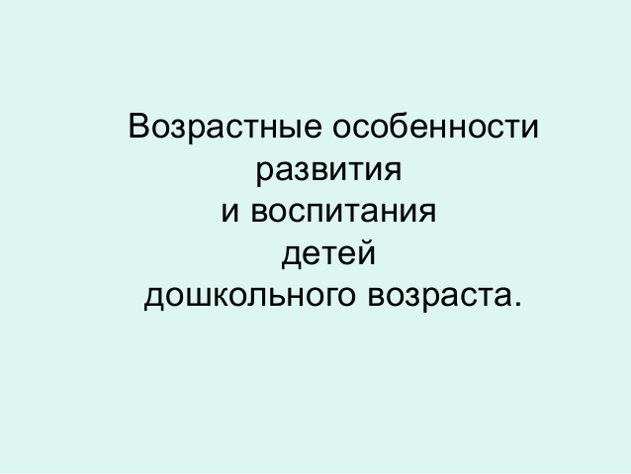
Возраст (6 – 7 лет) характеризуется как период существенных изменений в организме ребенка и является определенным этапом созревания организма. В этот период идет интенсивное развитие и совершенствование опорно-двигательной и сердечно-сосудистой систем организма, развитие мелких мышц, развитие и дифференцировка различных отделов центральной нервной системы.На седьмом году продолжается становление новых психических образований, появившихся в пять лет. Вместе с тем дальнейшее развертывание этих образований создает психологические условия для появления новых линий и направлений развития. В шестилетнем возрасте идет процесс активного созревания организма. Вес ребенка увеличивается в месяц на 200 граммов, рост на 0,5 см, изменяются пропорции тела. В среднем рост 7-летних детей равен 113—122 см, средний вес — 21—25 кг. Области мозга сформированы почти как у взрослого. Хорошо развита двигательная сфера. Продолжаются процессы окостенения, но изгибы позвоночника еще неустойчивы. Идет развитие крупной и особенно мелкой мускулатуры. Интенсивно развивается координация мышц кисти. Общее физическое развитие тесно связано с развитием тонкой моторики ребенка. Тренировка пальцев рук является средством повышения интеллекта ребенка, развития речи и подготовки к письму.
Развитие личности
Изменения в сознании характеризуются появлением так называемого внутреннего плана действий — способностью оперировать различными представлениями в уме, а не только в наглядном плане. Одним из важнейших изменений в личности ребенка являются дальнейшие изменения в его представлениях о себе, его образе Я. Развитие и усложнение этих образований создает к шести годам благоприятные условия для развития рефлексии — способности осознавать и отдавать себе отчет в своих целях, полученных результатах, способах их достижения, переживаниях, чувствах и побуждениях; для морального развития, и именно для последнего возраст шести-семи лет является сензитивным, то есть чувствительным. Этот период во многом предопределяет будущий моральный облик человека и в то же время исключительно благоприятен для педагогических воздействий. В процессе усвоения нравственных норм формируются сочувствие, заботливость, активное отношение к событиям жизни. Существует тенденция преобладания общественно значимых мотивов над личными. Самооценка ребенка достаточно устойчивая, возможно ее завышение, реже занижение. Дети более объективно оценивают результат деятельности, чем поведения. Ведущей потребностью детей данного возраста является общение (преобладает личностное). Ведущей деятельностью остается сюжетно-ролевая игра. В сюжетно-ролевых играх дошкольники седьмого года жизни начинают осваивать сложные взаимодействия людей, отражающие характерные значимые жизненные ситуации. Игровые действия становятся более сложными, обретают особый смысл, который не всегда открывается взрослому. Игровое пространство усложняется. В нем может быть несколько центров, каждый из которых поддерживает свою сюжетную линию. При этом дошкольники оказываются способными отслеживать поведение партнеров по всему игровому пространству и менять свое поведение в зависимости от места в нем. Одной из важнейших особенностей данного возраста является проявление произвольности всех психических процессов.
Развитие психических процессов
Восприятие продолжает развиваться. Однако и у детей данного возраста могут встречаться ошибки в тех случаях, когда нужно одновременно учитывать несколько различных признаков. Внимание. Увеличивается устойчивость внимания — 20—25 минут, объем внимания составляет 7—8 предметов. Ребенок может видеть двойственные изображения. Память. К концу дошкольного периода (6—7 лет) у ребенка появляются произвольные формы психической активности. Он уже умеет рассматривать предметы, может вести целенаправленное наблюдение, возникает произвольное внимание, и в результате появляются элементы произвольной памяти. Произвольная память проявляется в ситуациях, когда ребенок самостоятельно ставит цель: запомнить и вспомнить. Можно с уверенностью сказать, что развитие произвольной памяти начинается с того момента, когда ребенок самостоятельно выделил задачу на запоминание. Желание ребенка запомнить следует всячески поощрять, это залог успешного развития не только памяти, но и других познавательных способностей: восприятия, внимания, мышления, воображения. Появление произвольной памяти способствует развитию культурной (опосредованной) памяти — наиболее продуктивной формы запоминания. Первые шаги этого (бесконечного в идеале) пути обусловлены особенностями запоминаемого материала: яркостью, доступностью, необычностью, наглядностью и т. д. Впоследствии ребенок способен усилить свою память с помощью таких приемов, как классификация, группировка. В этот период психологи и педагоги могут целенаправленно обучать дошкольников приемам классификации и группировки в целях запоминания. Мышление. Ведущим по-прежнему является наглядно-образное мышление, но к концу дошкольного возраста начинает формироваться словесно-логическое мышление. Оно предполагает развитие умения оперировать словами, понимать логику рассуждений. И здесь обязательно потребуется помощь взрослых, так как известна нелогичность детских рассуждений при сравнении, например, величины и количества предметов. В дошкольном возрасте начинается развитие понятий. Полностью словесно-логическое, понятийное, или абстрактное, мышление формируется к подростковому возрасту. Старший дошкольник может устанавливать причинно-следственные связи, находить решения проблемных ситуаций. Может делать исключения на основе всех изученных обобщений, выстраивать серию из 6—8 последовательных картинок. Воображение. Старший дошкольный и младший школьный возрасты характеризуются активизацией функции воображения — вначале воссоздающего (позволявшего в более раннем возрасте представлять сказочные образы), а затем и творческого (благодаря которому создается принципиально новый образ). Этот период — сензитивный для развития фантазии. Речь. Продолжают развиваться звуковая сторона речи, грамматический строй, лексика, связная речь. В высказываниях детей отражаются как все более богатый словарный запас, так и характер обобщений, формирующихся в этом возрасте. Дети начинают активно употреблять обобщающие существительные, синонимы, антонимы, прилагательные и т.д. В результате правильно организованной образовательной работы у детей оказываются хорошо развиты диалогическая и некоторые виды монологической речи. В подготовительной группе завершается дошкольный возраст. Его основные достижения связаны с освоением мира вещей как предметов человеческой культуры; дети осваивают формы позитивного общения с людьми, развивается половая идентификация, формируется позиция школьника. К концу дошкольного возраста ребенок обладает высоким уровнем познавательного и личностного развития, что и позволяет ему в дальнейшем успешно обучаться в школе.
Основные компоненты психологической готовности к школе
Начало систематического обучения детей в школе выдвигает целый ряд важных задач. От того, как ребенок подготовлен к школе всем предшествующим дошкольным периодом развития, будут зависеть успешность его адаптации, вхождение в режим школьной жизни, его учебные успехи, его психологическое самочувствие. Психологическая готовность к школьному обучению многокомпонентна. Можно выделить несколько параметров психического развития ребенка, наиболее существенно влияющих на успешное обучение в школе.
• Личностная готовность к школе включает формирование у ребенка готовности к принятию новой социальной позиции школьника, имеющего круг важных обязанностей и прав, занимающего иное по сравнению с дошкольниками положение в обществе. Эта готовность выражается в отношении ребенка к школе, учителям и учебной деятельности.
• Мотивационная готовность. Ребенок, готовый к школе, хочет учиться и потому, что у него уже есть потребность занять определенную позицию в обществе людей, а именно позицию, открывающую доступ в мир взрослости (социальный мотив учения), и потому, что у него есть познавательная потребность, которую он не может удовлетворить дома.
• Интеллектуальная готовность. Под интеллектуальной зрелостью понимают дифференцированное восприятие, концентрацию внимания, аналитическое мышление, выражающееся в способности постижения основных связей между явлениями; возможность логического запоминания, умение воспроизводить образец, а также развитие тонких движений руки и сенсомоторную координацию. Можно сказать, что понимаемая таким образом интеллектуальная зрелость в существенной мере отражает функциональное созревание структур головного мозга.
• Волевая готовность (произвольная сфера) заключается в способности ребенка напряженно трудиться, делая то, что от него требуют учеба, режим школьной жизни.

